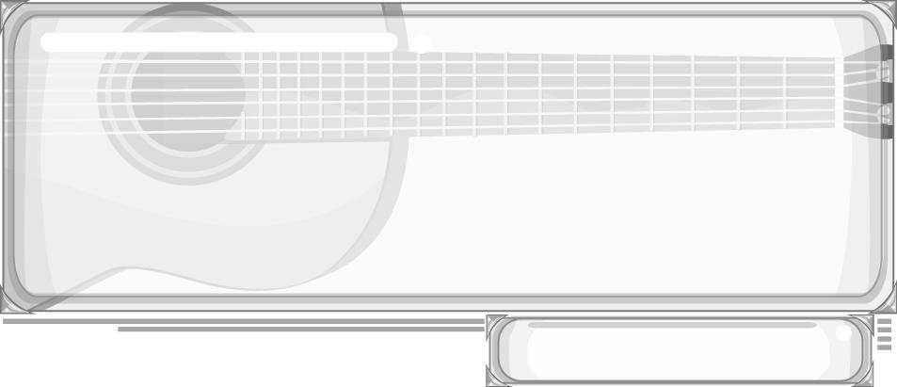
ชั้นประถมศึกษาปีที่ 6 เวลา 1 ชั่วโมง

หน่วยการเรียนรู้ที่ 3 เครื่องหมายและสัญลักษณ์ทางดนตรี
แผนการจัดการเรียนรู้ที่ 13 โน้ตเพลงสากล (3)

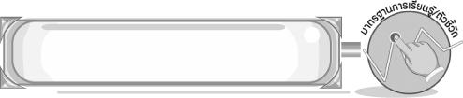
มาตรฐานการเรียนรู้/ตัวชี้วัด

มาตรฐานการเรียนรู้
ศ 2.1 เข้าใจและแสดงออกทางดนตรีอย่างสร้างสรรค์ วิเคราะห์ วิพากษ์วิจารณ์คุณค่าดนตรี ถ่ายทอดความรู้สึก ความคิดต่อดนตรีอย่างอิสระ ชื่นชมและประยุกต์ใช้ในชีวิตประจำวัน
ตัวชี้วัด
ศ 2.1 ป.6/3 อ่าน เขียน โน้ตไทยและสากลทำนองง่าย ๆ
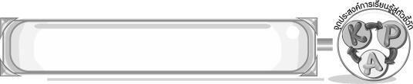
จุดประสงค์การเรียนรู้สู่ตัวชี้วัด

1. อธิบายโน้ตเพลงและเครื่องหมายต่าง ๆ (K)
2. เขียนโน้ตเพลงและเครื่องหมายต่าง ๆ (P)
3. เห็นประโยชน์ของตัวโน้ตในเพลง (A)
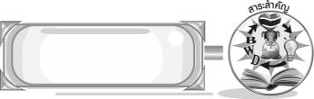
สาระสำคัญ

การอ่านโน้ตต้องมีความเข้าใจเรื่องเครื่องหมายกำหนดจังหวะที่กำหนดไว้ในแต่ละห้องเพลงว่ามี กี่จังหวะและเข้าใจสัญลักษณ์ตัวโน้ตจะทำให้อ่านโน้ตเพลงและเข้าใจโน้ตเพลงได้ง่ายขึ้น
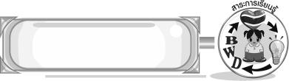
สาระการเรียนรู้

โน้ตเพลงสากล : เครื่องหมายกำหนดจังหวะ การอ่านโน้ตเพลงต่าง ๆ เส้นกั้นห้อง

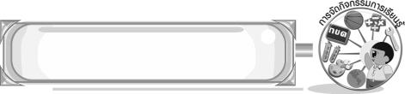

คุณลักษณะอันพึงประสงค์

มุ่งมั่นในการทำงาน
ตัวชี้วัดที่ 6.1 ตั้งใจและรับผิดชอบในการปฏิบัติหน้าที่การงาน

สมรรถนะสำคัญของผู้เรียน

➢ ความสามารถในการใช้ทักษะชีวิต
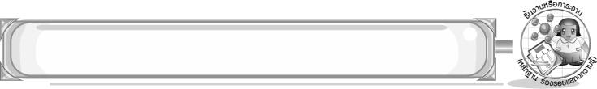
ชิ้นงานหรือภาระงาน (หลักฐาน ร่องรอยแสดงความรู้)

➢ ชิ้นงานที่ 5 เรื่อง โน้ตเพลงสากล
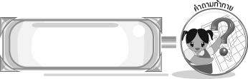
คำถามท้าทาย

➢ นักเรียนชอบเพลงใดและเพลงนั้นมีเครื่องหมายกำหนดจังหวะหรือไม่ อย่างไร
การจัดกิจกรรมการเรียนรู้

1. ครูนำแผนภูมิเพลงพรปีใหม่ติดบนกระดานให้นักเรียนร่วมกันร้องเพลง จากนั้นร่วมกันแสดง
ความคิดเห็น โดยครูใช้คำถาม ดังนี้
➢ เพลงพรปีใหม่มีจังหวะแบบใด (ช้า/เร็ว)
➢ นักเรียนอ่านโน้ตเพลงพรปีใหม่ได้หรือไม่ (ได้/ไม่ได้)
➢ นักเรียนคิดว่า เพลงพรปีใหม่มีการกำหนดจังหวะหรือไม่ (มี/ไม่มี)
➢ นักเรียนชอบเพลงนี้หรือไม่ (ชอบ/ไม่ชอบ)
2. ครูนำแผนภาพเครื่องหมายกำหนดจังหวะติดบนกระดานให้นักเรียนดูพร้อมทั้งอธิบาย ดังนี้
การบันทึกตัวโน้ตลงบนบรรทัด 5 เส้น ที่ใช้สำหรับบทเพลงต่าง ๆ เราจะพบเครื่องหมายกำหนดจังหวะที่มีลักษณะเป็นเลขเศษส่วนกำหนดอยู่หลังจากกุญแจเสียงบนบรรทัด 5 เส้น เพื่อบอกว่าใน 1 ห้องเพลงจะประกอบด้วยตัวโน้ตกี่จังหวะ ดังตัวอย่าง
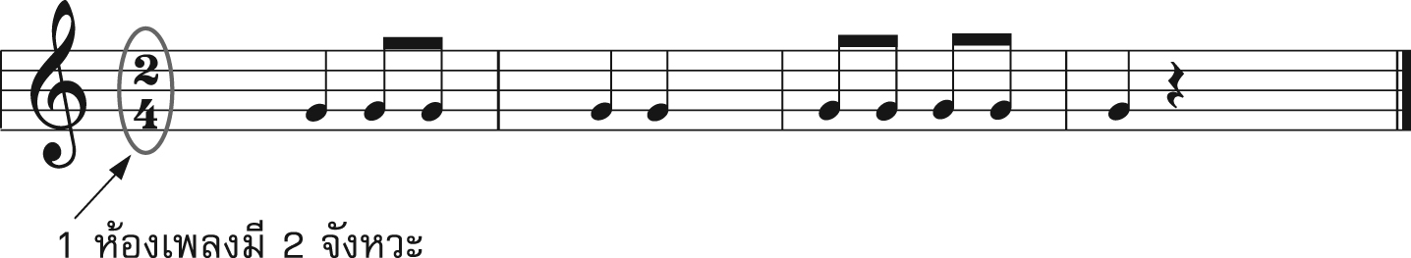

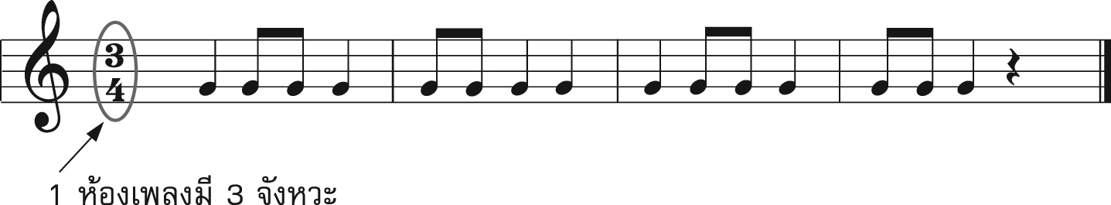

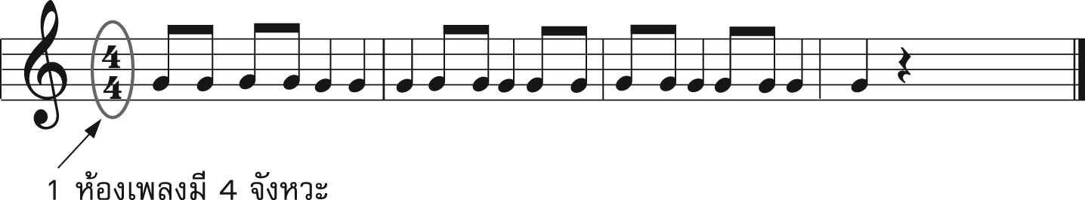

และครูอธิบายเกี่ยวกับเส้นกั้นห้องให้นักเรียนฟังพร้อมทั้งยกตัวอย่างบนกระดาน ดังนี้
เครื่องหมาย “ ” เรียกว่า เส้นกั้นห้อง ในบรรทัด 5 เส้นจะแบ่งห้องเพลงด้วยเส้นกั้นห้องเมื่อจบ 1 ห้องเพลงจะมีการใช้เส้นกั้นห้องนี้ขีดแล้วจึงเริ่มขึ้นห้องใหม่
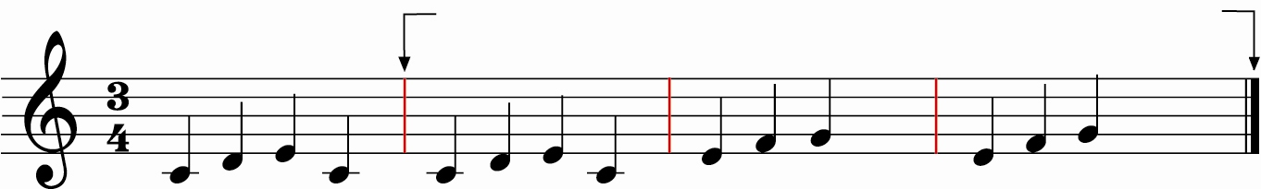
เส้นกั้นห้อง
เส้นจบเพลง

3. ครูให้นักเรียนศึกษาความรู้เรื่องการอ่านโน้ตเพลงต่าง ๆ จากนั้นให้นักเรียนร่วมกันแสดงความคิดเห็น โดยครูใช้คำถาม ดังนี้
➢ การอ่านโน้ตเพลงควรมีความรู้เรื่องใด (ตัวอย่างคำตอบ ความรู้ระดับเสียงสูงและต่ำ)
➢ การอ่านโน้ตเพลงควรมีพื้นฐานใดบ้าง (ตัวอย่างคำตอบ สัญลักษณ์และตัวโน้ตต่าง ๆ)
4. ครูนำบัตรคำตัวโน้ตต่อไปนี้ติดบนกระดาน
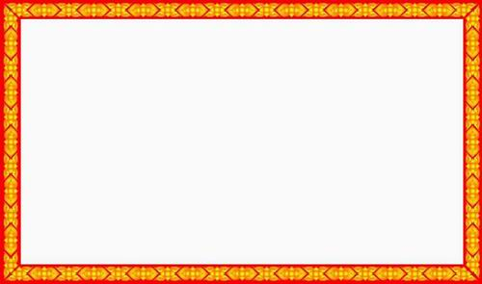
do
re
mi
fa
sol
la
ti

จากนั้นครูหยิบบัตรคำให้นักเรียนอ่านทีละใบจนคล่องทุกคน และครูทำบัตรคำตัวโน้ตให้นักเรียนในชั้นเรียนจนครบทุกคน แล้วครูให้นักเรียนดูว่า กลุ่มใดมีบัตรคำเหมือนกันให้มารวมกลุ่มกัน โดยถ้าครูออกเสียงโน้ตตัวใด ให้กลุ่มที่มีบัตรคำโน้ตตัวนั้นลุกขึ้น ถ้าไม่ลุกขึ้นจะถูกเพื่อนกลุ่มอื่นทำโทษ โดยการให้เต้นหรือทำท่าทางตลก ให้นักเรียนเล่นจนจำโน้ตได้
5. ให้นักเรียนแบ่งกลุ่ม กลุ่มเดิมที่เล่นเกม จากนั้นครูแจกแบบบันทึกการอ่านโน้ตเพลงให้แต่ละกลุ่มและให้ศึกษาแล้วตอบคำถาม โดยครูเป็นผู้ตรวจสอบความถูกต้องแล้วร่วมอ่านโน้ตเพลงโดยให้กลุ่มที่มีบัตรคำโน้ตตรงกับเนื้อเพลงบนกระดานเป็นกลุ่มออกเสียง เช่น กลุ่มที่มีบัตรคำ do เมื่อถึงเนื้อ do ให้ร้องออกเสียง เป็นต้น ร่วมกันร้องจนจบเพลง
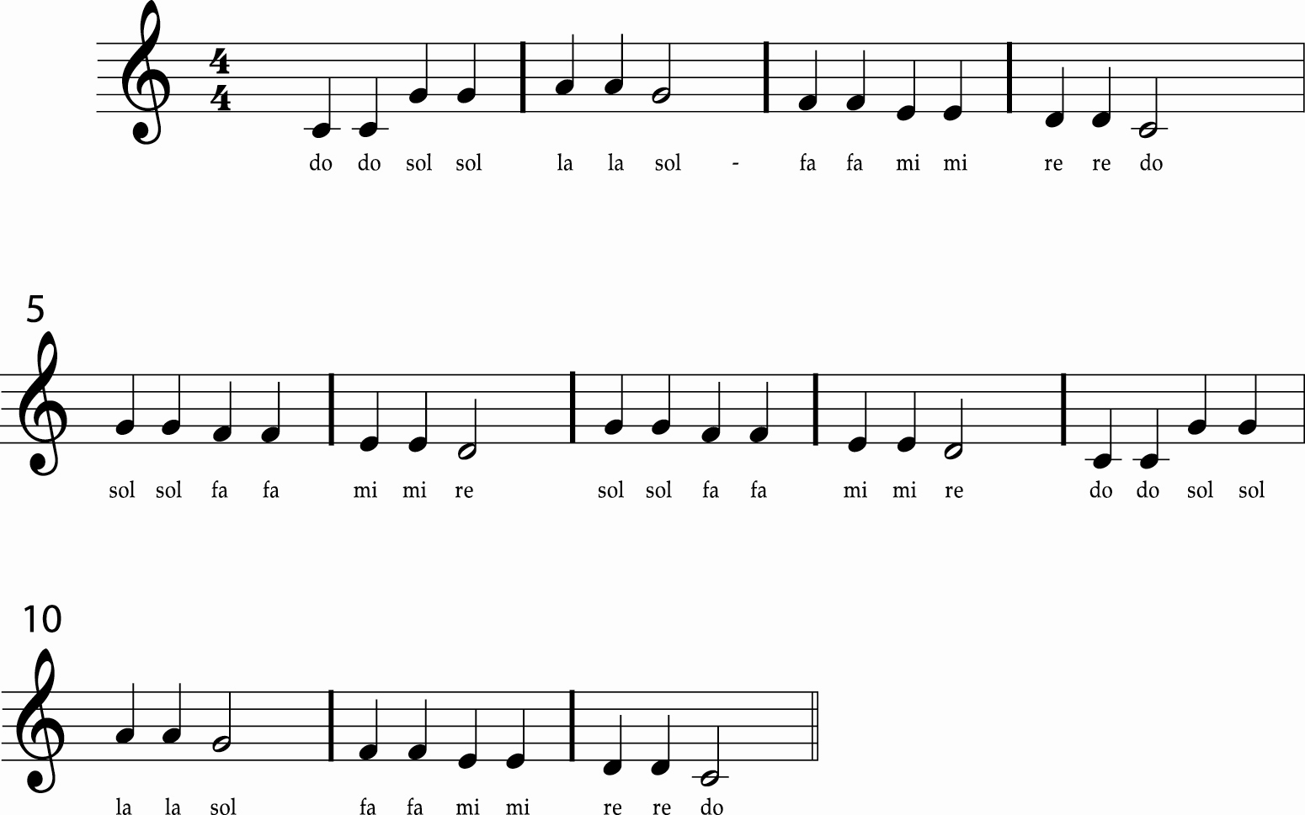

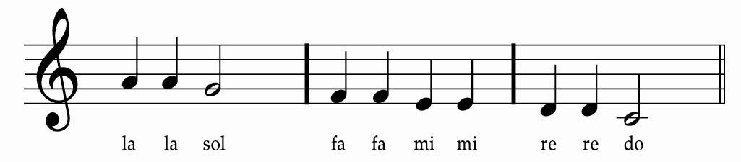

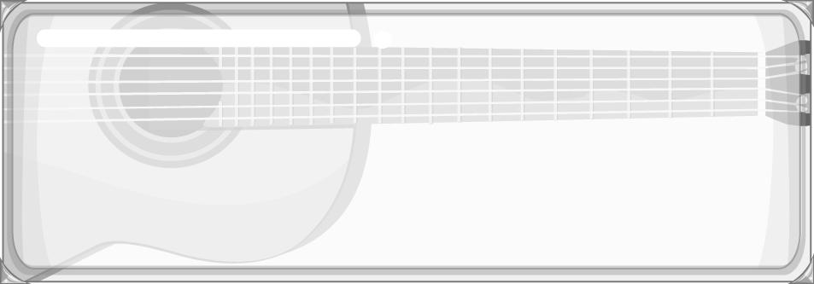
➢ โน้ตเพลงนี้ใช้อัตราจังหวะใด .....................................................................................
➢ โน้ตเพลงนี้ใช้กุญแจประจำหลักอะไร ........................................................................
➢ โน้ตเพลงนี้มีสัญลักษณ์ตัวโน้ตใดบ้าง .......................................................................
➢ ในโน้ตเพลงนี้มีระดับเสียงใดบ้าง .............................................................................
➢ มีเส้นกั้นห้องทั้งหมดกี่เส้น .......................................................................................
และมีห้องเพลงกี่ห้อง ................................................................................................

6. ให้นักเรียนและครูร่วมกันสรุปความรู้ ดังนี้
➢ การอ่านโน้ตต้องมีความเข้าใจเรื่องเครื่องหมายกำหนดจังหวะที่กำหนดไว้ในแต่ละห้องเพลงว่ามีกี่จังหวะและเข้าใจสัญลักษณ์ตัวโน้ตจะทำให้อ่านโน้ตเพลงและเข้าใจโน้ตเพลงได้ง่ายขึ้น
7. ให้นักเรียนร่วมกันแสดงความคิดเห็น โดยครูใช้คำถามท้าทาย ดังนี้
➢ นักเรียนชอบเพลงใดและเพลงนั้นมีเครื่องหมายกำหนดจังหวะหรือไม่ อย่างไร
8. ให้นักเรียนทำชิ้นงานที่ 5 เรื่อง โน้ตเพลงสากล
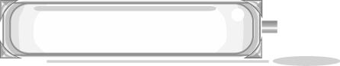

การจัดบรรยากาศเชิงบวก

- ให้นักเรียนฝึกเขียนและอ่านตัวโน้ตอย่างอิสระ
- ให้นักเรียนร่วมกันแสดงความคิดเห็นอย่างอิสระ
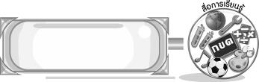
สื่อการเรียนรู้

- แผนภาพเครื่องหมายกำหนดจังหวะ
- แผนภาพการแบ่งห้องเพลงด้วยเส้นกั้นห้อง
- บัตรคำ
- แบบบันทึกการอ่านโน้ตเพลง
- ชิ้นงานที่ 5 เรื่อง โน้ตเพลงสากล
- แผนภูมิเพลงพรปีใหม่

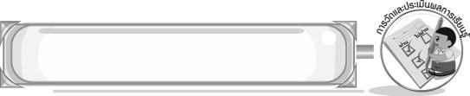
การวัดและประเมินผลการเรียนรู้

1. วิธีการวัดและประเมินผล
1.1 สังเกตพฤติกรรมของนักเรียนในการเข้าร่วมกิจกรรม
1.2 สังเกตพฤติกรรมของนักเรียนในการเข้าร่วมกิจกรรมกลุ่ม
1.3 ตรวจชิ้นงานที่ 5
2. เครื่องมือ
2.1 แบบสังเกตพฤติกรรมการเข้าร่วมกิจกรรม
2.2 แบบสังเกตพฤติกรรมการเข้าร่วมกิจกรรมกลุ่ม
3. เกณฑ์การประเมิน
3.1 การประเมินพฤติกรรมการเข้าร่วมกิจกรรม
ผ่านตั้งแต่ 2 รายการ ถือว่า ผ่าน
ผ่าน 1 รายการ ถือว่า ไม่ผ่าน
3.2 การประเมินพฤติกรรมการเข้าร่วมกิจกรรมกลุ่ม
คะแนน 9-10 ระดับ ดีมาก
คะแนน 7-8 ระดับ ดี
คะแนน 5-6 ระดับ พอใช้
คะแนน 0-4 ระดับ ควรปรับปรุง

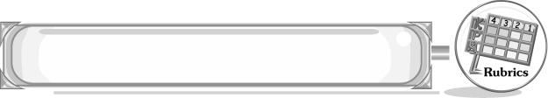
การประเมินผลตามสภาพจริง (Rubrics)

การประเมินชิ้นงานที่ 5 ให้ผู้สอนพิจารณาจากเกณฑ์การประเมินผลตามสภาพจริง (Rubrics)
เรื่อง เขียนตัวโน้ตและเครื่องหมายกำหนดจังหวะ

เกณฑ์การประเมิน | ระดับคะแนน
เกณฑ์การประเมิน | 4 | 3 | 2 | 1
เขียนตัวโน้ตและเครื่องหมายกำหนดจังหวะ | เขียนตัวโน้ตและเครื่องหมายกำหนดจังหวะได้สัมพันธ์กับหัวข้อที่กำหนดและแตกต่างจากที่ครูยกตัวอย่าง มีการเชื่อมโยงให้เห็นถึงความสัมพันธ์กับตนเองและผู้อื่น | เขียนตัวโน้ตและเครื่องหมายกำหนดจังหวะได้สัมพันธ์กับหัวข้อที่กำหนดและแตกต่างจากที่ครูยกตัวอย่างแต่เชื่อมโยงให้เห็นเฉพาะตนเอง | เขียนตัวโน้ตและเครื่องหมายกำหนดจังหวะได้สัมพันธ์กับหัวข้อที่กำหนดตามที่ครูยกตัวอย่าง แต่มีการดัดแปลงให้แตกต่าง | เขียนตัวโน้ตและเครื่องหมายกำหนดจังหวะได้สัมพันธ์กับหัวข้อที่กำหนดตามที่ครูยกตัวอย่าง


ข้อเสนอแนะของผู้บริหารสถานศึกษา

________________________________________________________________________________________________________________________________________________________________________________________________________________________________________________________________________________________________________________________________________________________________________________________________________________________________________________________________________________________________________________________________________________________________________________________________________________________________________________________________________________________________________________________________________________________________________________________________________________________________________________________________________________________________________________________________________________________________________________________________________________________________________________________________________________________________________________________________________________________________________________________________________________________________________________________________________________________________________________________________________________________________________________________________________________________________________________________________________________________________________________________________________________________________________________________________________________________________________________________________________________________________________________________________________________________________________________________________________________________________________________________________________________________________________________________________________________________________________________________________________________
________________________________________________________________________________________________________________________________________________________________________________________________________________________________________________________________________________________________________________________________________________________________

ลงชื่อ__________________ (ผู้บริหารสถานศึกษา)
(__________________)
_____/_____/_____

บันทึกหลังการสอน

ผลการจัดการเรียนการสอน
________________________________________________________________________________________________________________________________________________________________________________________________________________________________________________________________________________________________________________________________________________________________________________________________________________________________________________________
________________________________________________________________________________________

ปัญหา/อุปสรรค
________________________________________________________________________________________________________________________________________________________________________________________________________________________________________________________________________________________________________________________________________________________________________________________________________________________________________________________________________________________________________________________________________________

แนวทางแก้ไข
________________________________________________________________________________________________________________________________________________________________________________________________________________________________________________________________________________________________________________________________________________________________________________________________________________________________________________________________________________________________________________________________________________

ลงชื่อ__________________ (ผู้บันทึก)
(__________________)
_____/_____/_____

